Классный час
Тема: «Есть такая профессия – ученик»
Класс 1-г
Учитель Орлова Н.Е.
Цель: познакомить детей с профессиями, прививать любовь к труду, продолжать учить детей трудиться.
Оборудование: картинки знаменитых людей, плакат на внимание («домики»), книги о профессиях.

Ход занятия:
Ведущий: Ребята! Сегодня мы с вами поговорим о профессиях. Какие профессии вы знаете?
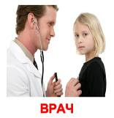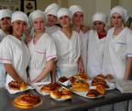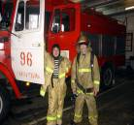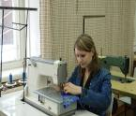
- Отгадайте загадки. О каких профессиях идет речь?
Его работа в глубине, на самом дне,
Его работа в темноте и тишине.
Пусть труд его нелегок и непрост,
Как космонавт, плывет он среди звезд. (Водолаз)

Ему нужны такие вещи:
Молоток, тиски и клещи,
Ключ, напильник и ножовка,
А всего нужней – сноровка! (Слесарь)

Мастер, мастер, помоги –
Прохудились сапоги.
Забивай покрепче гвозди –
Мы пойдем сегодня в гости. (Сапожник)

Послушайте стихотворение Д. Родари «Чем пахнут ремесла»

1 ученик: У каждого дела запах особый.
В булочной пахнет тестом и сдобой.
2 ученик: Мимо столярной идешь мастерской –
Стружкою пахнет и свежей доской.
3 ученик: Пахнет маляр скипидаром и краской,
Пахнет стекольщик оконной замазкой.
4 ученик: Куртка шофера пахнет бензином,
Блуза рабочего – маслом машинным.
5 ученик: Пахнет кондитер орехом мускатным,
Доктор в халате – лекарством приятным.
- Ребята! Есть много известных людей, которые своим талантом, своим трудом добились успехов в своей жизни. Многие из вас слышали такие имена как Александр Васильевич Суворов, Альберт Эйнштейн и знаменитый оратор Демосфен, который мог перекрикивать шум прибоя.

1 ученик: Как шел к цели А.В.Суворов.
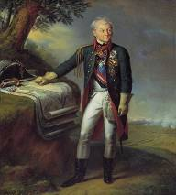
Будущий великий полководец Александр Васильевич Суворов рос неудачником - мал, тощ телом, слаб, некрасив. Мечтать о военной карьере ему было трудно. Отец надеялся, что он пойдет по дипломатической линии. Учеником он оказался отменным: французский, немецкий, итальянский, латынь освоил с радостью. Он мечтал стать полководцем и решил себя посвятить этой цели. Однако в ребячьих играх он терпел поражения. Тогда Суворов решил научить себя переносить усталость и холод, закалять свое тело, тренировать выносливость, волю и силу. Рано вставая, он обливался холодной водой, скакал на коне в одной рубашке навстречу осеннему ветру и дождю. Был настойчив в достижении цели, упорен, даже непреклонен. Серьезно занимался математикой, картографией и военной историей. Старый приятель отца Саши А.П. Ганнибал проэкзаменовал мальчика, дав его работе над собой высокую оценку. Обращаясь отцу, он сказал: «Не препятствуй человеку заниматься тем, к чему он назначен. Блаженной памяти Петр поцеловал бы его лоб за настойчивость и труды!» Так шел к цели двенадцатилетний Саша Суворов, прославивший в будущем русское воинство, русскую силу, доброе имя отца своего.

2 ученик: Жизнь великого ученого А.Эйнштейна.
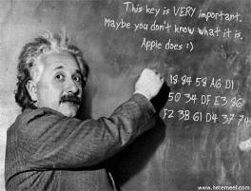
Человечество знает большое число примеров, когда люди, занимаясь самообразованием, делали большие научные открытия в различных областях знаний, изменяли свою жизнь.
В старших классах вы будете изучать теорию относительности А. Эйнштейна, которая принесла ему мировую славу. Но интересна история этого человека, которого знает весь мир.
Сам Эйнштейн вспоминал: «Моим слабым местом была плохая память, особенно на слова и тексты». И действительно, преподаватель греческого языка как-то сказал ему: «Из вас никогда ничего путного не выйдет». Но далее Эйнштейн продолжает: «Только по физике и математике я шел благодаря самостоятельным занятиям далеко впереди школьной программы».
Из этого ясно, что ключ к пониманию его развития в словах «самостоятельные занятия», которые были решающим образом связаны с его необычайной любознательностью и способностью удивляться.
Ребенком Эйнштейн читал популярные научные издания, по его собственным словам, затаив дыхание.
Жизнь Альберта Эйнштейна - один из ярких примеров, когда самостоятельные занятия помогли человеку не только развиться, но и подарить миру свои открытия.

3 ученик: Демосфен.
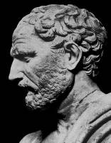
С детства чахлый и болезненный, с неясным выговором и коротким дыханием юноша Демосфен поставил перед собой задачу стать оратором. Требования к оратору того времени были суровыми: оратор должен был иметь величественный вид громкий, но не крикливый голос, виртуозно владеть мимикой и жестом. Демосфен обучался красноречию у "знаменитых риторов того времени. Первое его выступление, однако, было осмеяно народом. Демосфен начал работать над собой. Он устроил себе комнату в подземелье для занятий: учился актерской игре; укреплял голос; неясный шепелявый выговор одолевал тем, что, вкладывая в рот камешки, читал на память стихи; запоминая речи, которые ему приходилось слышать, он затем восстанавливал ход мыслей, выражал те же мысли иными речевыми оборотами. Труд Демосфена увенчался успехом - он завоевал славу лучшего оратора.
Ведущий: Таких примеров много, но мы с вами пока только ученики и тема нашего классного часа «Есть такая профессия – ученик».
- Как вы думаете, если ребенок учится в школе, для него учеба является работой?
- За время учебы в средней школе ученик решает около 30 000 задач, прочитывает около 800 000 страниц текста.
- В учении есть цель, содержание, методы, результаты, а осуществляет все это …… Кто? (ученик).
- Таким образом, ученик – это особого рода профессия.
- Давайте обратимся к высказыванию российского педагога Василия Александровича Сухомлинского (на доске): «Кто не умеет читать, тот не умеет мыслить. Обычно мы не задумываемся, сколько экономит тот, кто быстро читает…..»
- Что хотел сказать этим В.А.Сухомлинский?
- Частенько мы тратим много время на выполнения домашнего задания. Отчего?
- Мы медленно читаем, медленно считаем, порой не знаем таблицы сложения и умножения, поэтому нам каждый раз приходится искать ответ в книгах, учебниках.
- Мы должны постараться справиться со всеми заданиями.
- Вот вам еще одно задание (текс на доске):
Я сейчас приду.
- Ты умеешь читать? – спросил я Ваню.
- Умею, - ответил Ваня.
- Прочитай-ка вот здесь, - сказал я и дал ему в руки книжку. Ваня вернул мне книжку и тихо сказал:
- Я сейчас приду…
Я долго ждал Ваню, но он не вернулся.
Я нашел Ваню на кухне.
- В чем дело? – спросил я. – Что с тобой?
- Я не умею читать… - сознался Ваня.
(В. Голявкин)
-А сейчас, давайте ответим на вопросы:
1. Как ты думаешь, почему Ваня не смог признаться, что он не умеет читать?
2. Можно ли понять его состояние?
3. Что бы ты сказал малышу, услышав его слова: «Я не умею читать…»?

- Дети! Так для чего мы с вами учимся читать?
- Давайте хором вспомним стихотворение В. Берестова «Читалочка»:
Как хорошо уметь читать!
Не надо к маме приставать.
Не надо бабушку трясти
Прочти, пожалуйста, прочти.
Не надо умолять сестрицу
Ну, прочитай еще страницу.
Не надо ждать,
Не надо звать,
А можно взять и прочитать!
Ведущий: Чтоб врачом, моряком или летчиком стать
Надо, прежде всего арифметику знать.
Игра «Чей самолет поднимется выше» (для каждой группы свое задание).

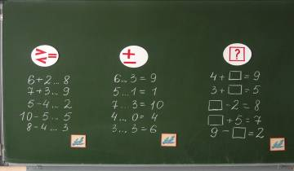
Молодцы!
- А чтоб быть грамотными, надо изучать «Грамматику». Благодаря ей мы становимся грамотнее.
«Какая буква лишняя». Почему?
1 группа:
1) А, Б, О, И;
2) В, Ж, У, Н.
2 группа:
1) Е, И, О, Я;
2) Т, Ф, К, Д.
3 группа:
1) Ч, Ц, Щ, Й;
2) Р, Л, Х, Н.

Ребята! Даже на уроках физкультуры вы трудитесь, стараетесь.
Физическая минутка:
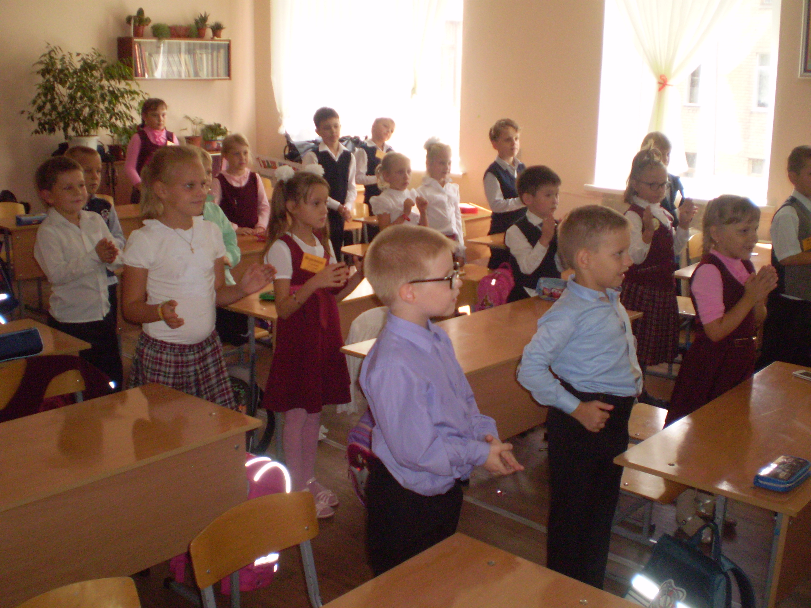

Каждой команде раздается разрезная картинка. Дети должны составить ее и рассказать, что они знают об этой профессии.

- И последнее задание: проверим ваше внимание:
Какой домик надо вставить на пустое место?
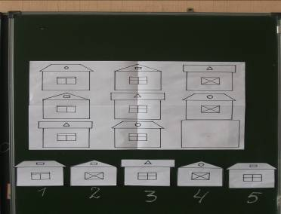
(правильный ответ №2)

Ведущий: Ребята! Выполняя все задания, вы старались?
Я очень стараюсь.
- Вы справились со всеми заданиями?
Я справлюсь.
- У вас все сегодня получалось?
У меня все получится.
Давайте еще раз прочитаем эти строчки, и пусть они будут девизом в вашей жизни.
Я очень стараюсь.
Я справлюсь.
У меня все получится.
Ведущий: Дети! Давайте ответим на вопросы:
1. Приближая свою мечту, я должен…..
2. Я умею учиться, потому что……
3. Чтобы хорошо учиться, надо….
- Закончить наш разговор мне хотелось бы стихами Н.Заболоцкого (дети читают стихотворение):
Не позволяй душе лениться!
Чтоб в стуле воду не толочь,
Душа обязана трудиться
И день и ночь, и день и ночь!

Гони ее от дома к дому,
Тащи с этапа на этап
По пустырю, по бурелому,
Через сугроб, через ухаб.

Не разрешай ей спать в постели
При свете утренней звезды.
Держи лентяйку в черном теле
И не снимай с нее узды!

Коль дать ей вздумаешь поблажку,
Освобождая от забот,
Она последнюю рубашку
С тебя без жалости сорвет.

А ты хватай ее за плечи,
Учи и мучай до темна,
Чтоб жить с тобой по-человечьи
Училась заново она.

Она рабыня и царица,
Она работница и дочь,
Она обязана трудиться
И день и ночь, и день и ночь.
Ведущий: Дорогие ребята! Всегда трудитесь и получите массу удовольствия от проделанной работы. А когда вырастите, выберите себе профессию. Все работы хороши, но надо работу любить.
Спасибо всем за хорошую работу на уроке!

Используемая литература:

1. Журнал «Классный руководитель» № 2, 2008 г.

